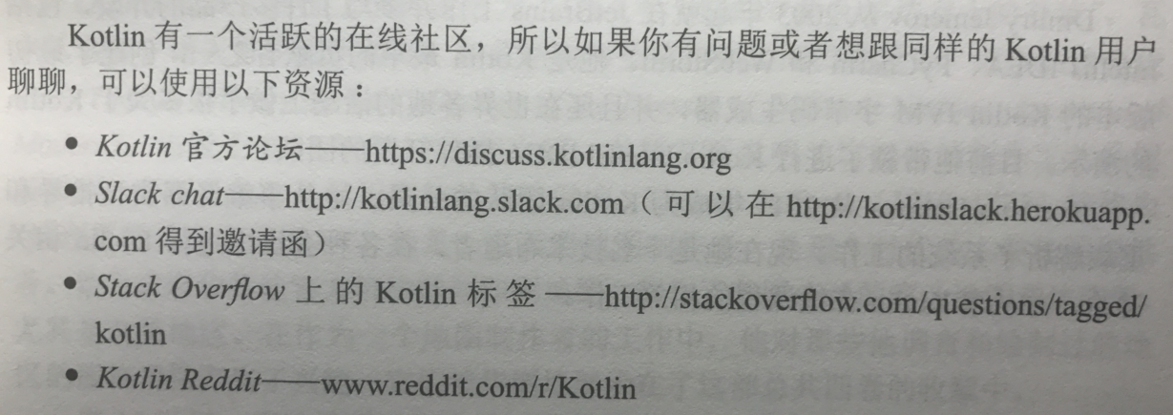

Kotlin有一个活跃的在线社区，所以如果你有问题或者想跟同样的Kotlin用户聊聊，可以使用以下资源：

* Kotlin官方论坛：https://discuss.kotlinlang.org
* Slack chat：http://kotlinlang.slack.com (可以在http://kotlinslack.herokuapp.com得到邀请函)
* Stack Overflow上的Kotlin标签：http://stackoverflow.com/questions/tagged/kotlin
* Kotlin Reddit：www.reddit.com/r/Kotlin

# 第1部分 Kotlin简介

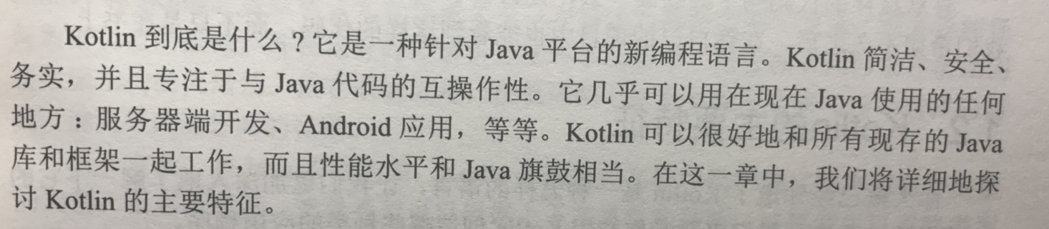

## 1 Kotlin：定义和目的

### 1.1 Kotlin初体验

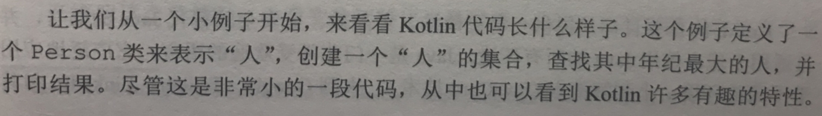

**data class** Person(**val name** : String, **val age** : Int? = **null**)  
**fun** main(args: Array<String>) {  
 **val** persons = *listOf*(Person(**"zhangsan"**), Person(**"lisi"**, 29))  
 **val** oldest = persons.*maxBy* **{ it**.**age** ?: 0 **}** *println*(**"the oldest is $**oldest**"**)  
}

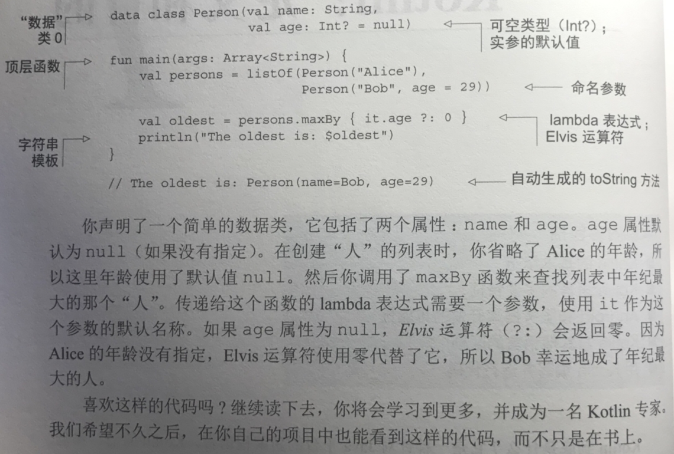

注：运行上面的代码最简单的办法是使用https://try.kotl.in/的在线Playground，输入示例代码并单击Run按钮，代码将会执行。

### **1.2 Kotlin的主要特性**

1.2.1 目标平台：服务器端、Android及任何Java运行的地方

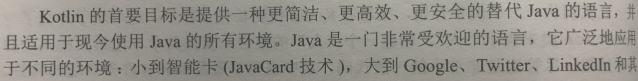

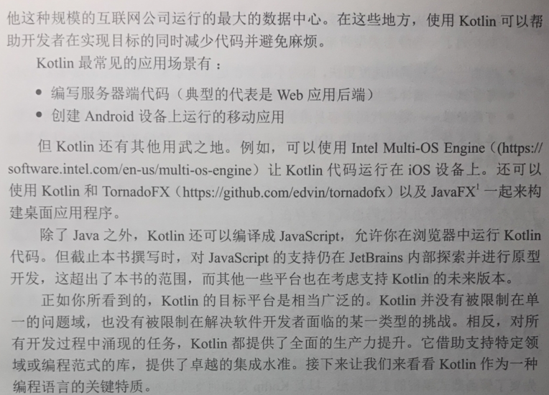

1.2.2 静态类型

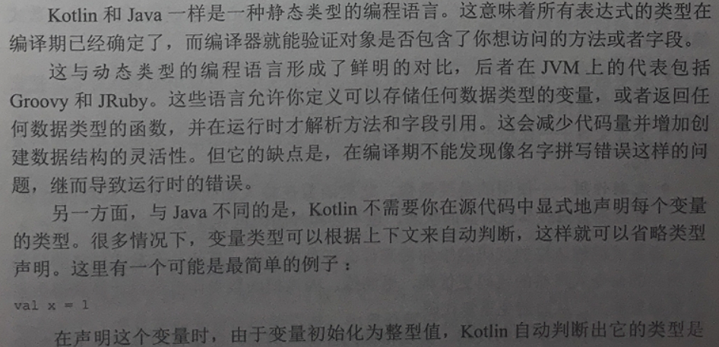

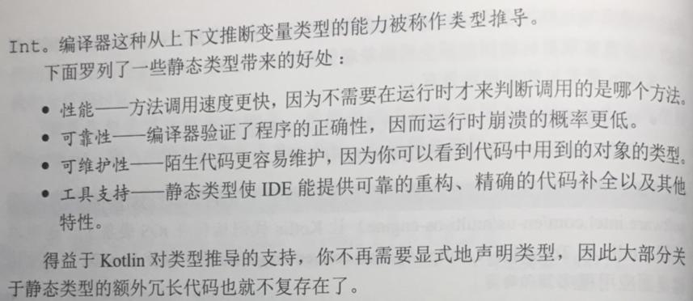

1.2.3 函数式和面向对象

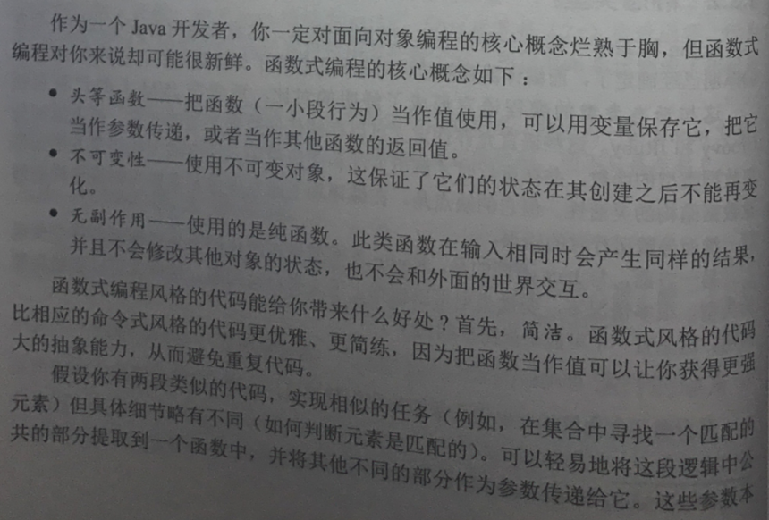

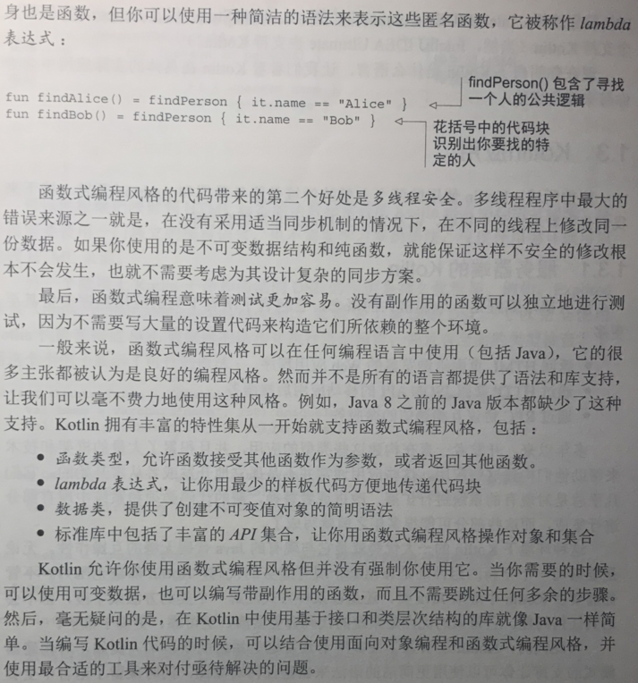

1.2.4 免费开源

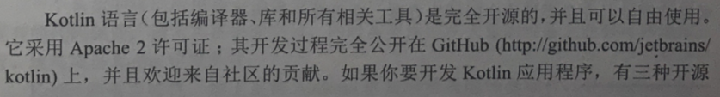

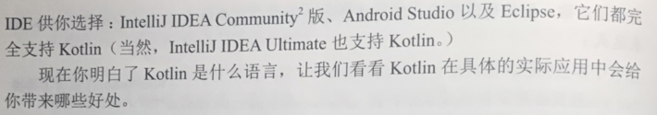

### **1.3 Kotlin应用**

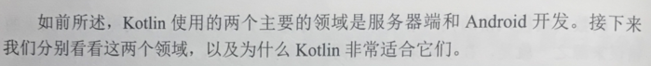

1.3.1 服务器端的Kotlin

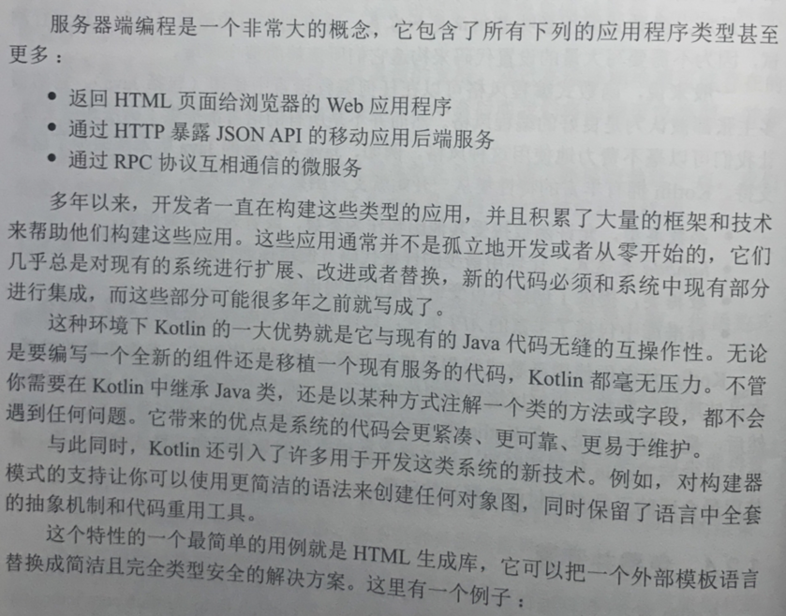

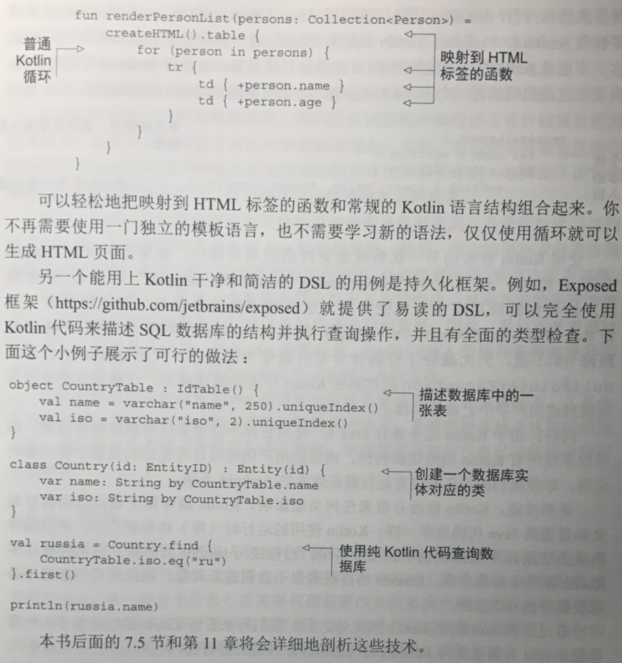

1.3.2 Android上的Kotlin

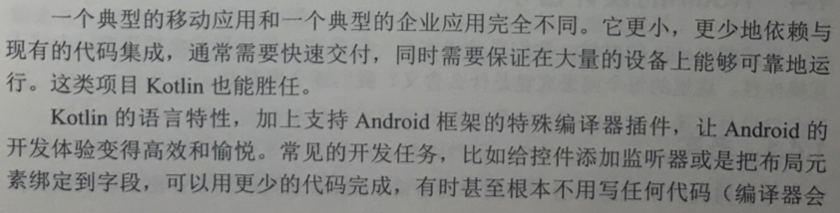

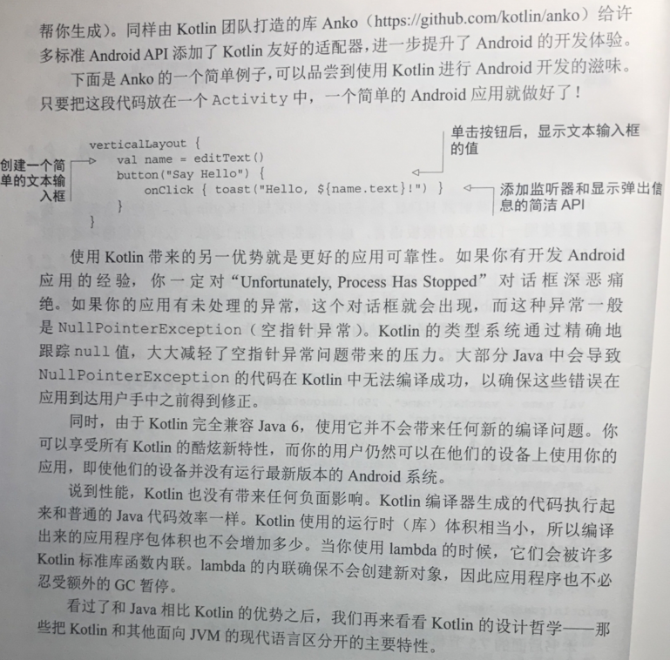

### **1.4 Kotlin的设计哲学**

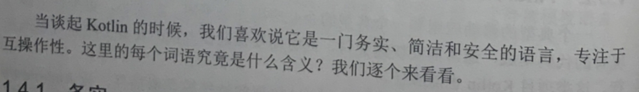

1.4.1 务实

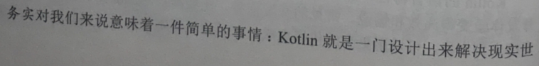

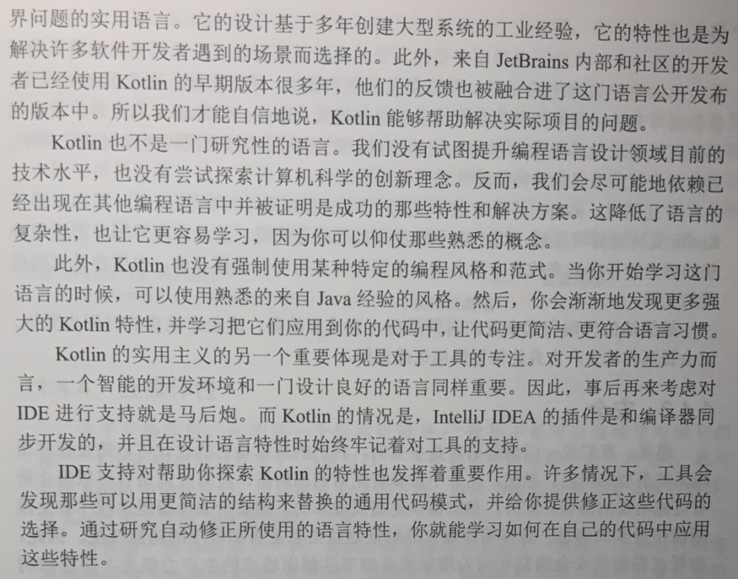

1.4.2 简洁

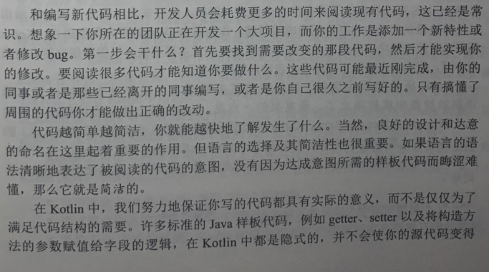

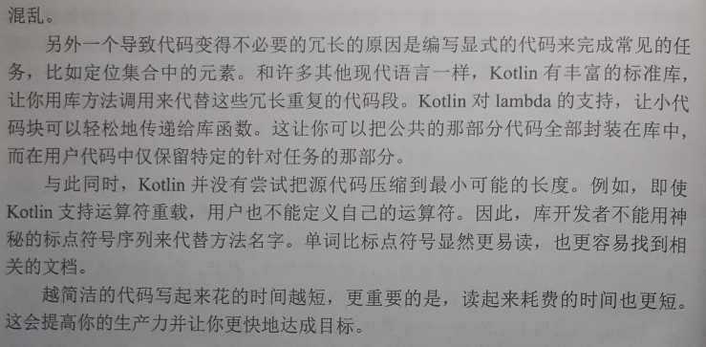

1.4.3 安全

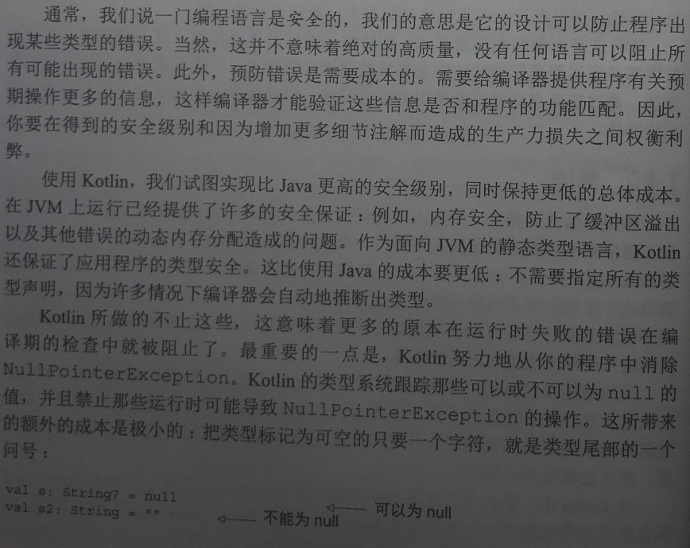

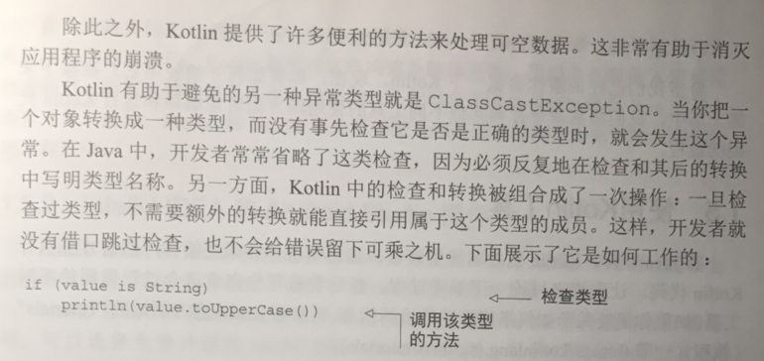

1.4.4 互操作性

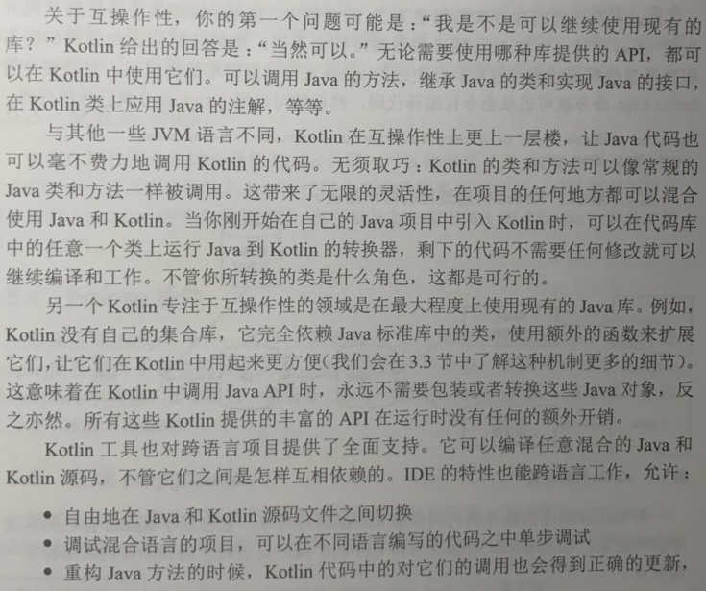

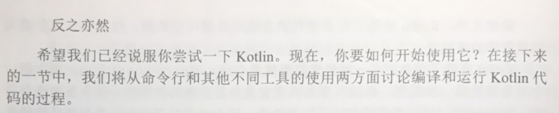

### **1.5 使用Kotlin工具**

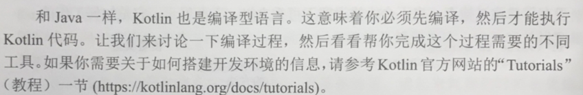

https://kotlinlang.org/docs/tutorials/

1.5.1 编译Kotlin代码

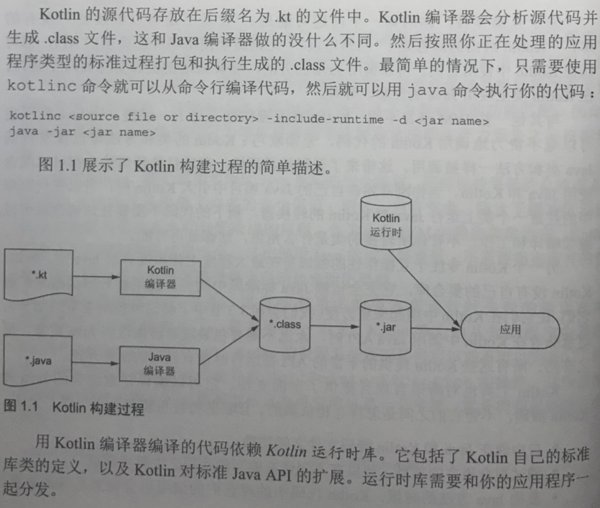

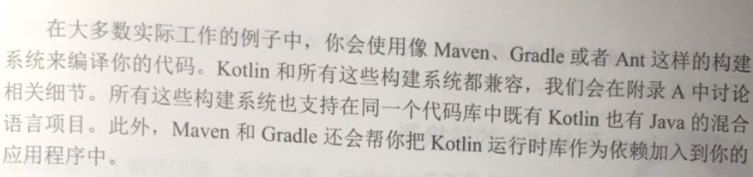

1.5.2 IntelliJ IDEA和Android Studio插件

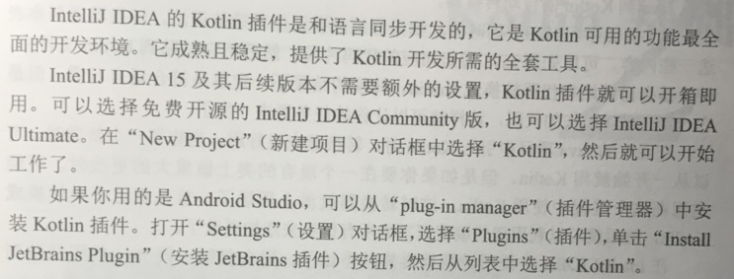

1.5.3 交互式shell

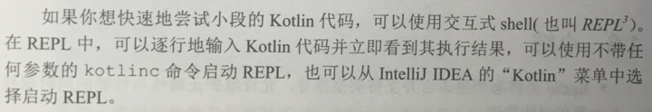



1.5.4 Eclipse插件

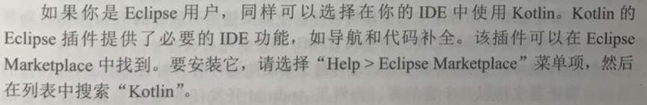

1.5.5 在线playground



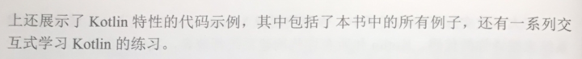

1.5.6 Java到Kotlin的转换器

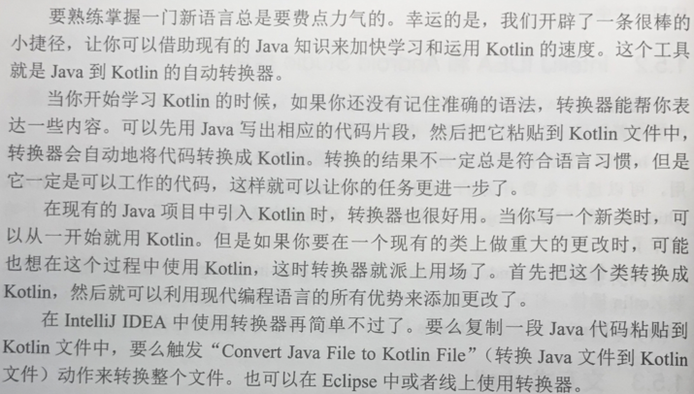

### **1.6 小结**

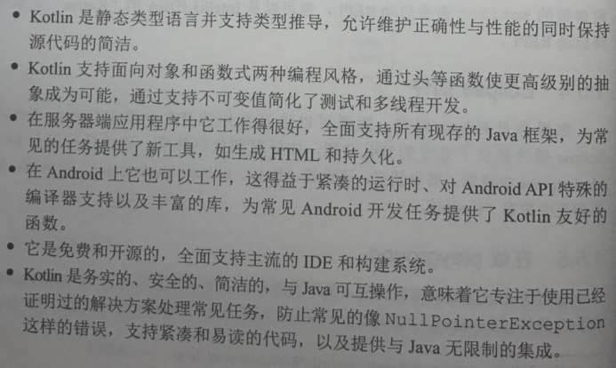

## 2 Kotlin基础

### 2.1 基本要求：函数和变量

#### 2.1.1 Hello,world!

**fun** main(args: Array<String>) {

println("Hello, world!")

}

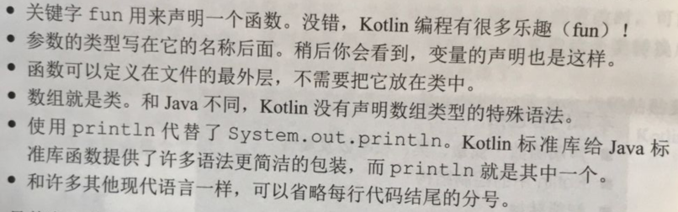

#### 2.1.2 函数

**fun** max(a: Int, b: Int): Int {

**return** **if** (a > b) a **else** b

}

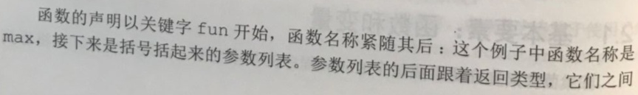

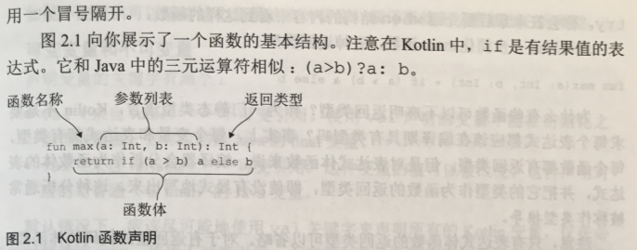

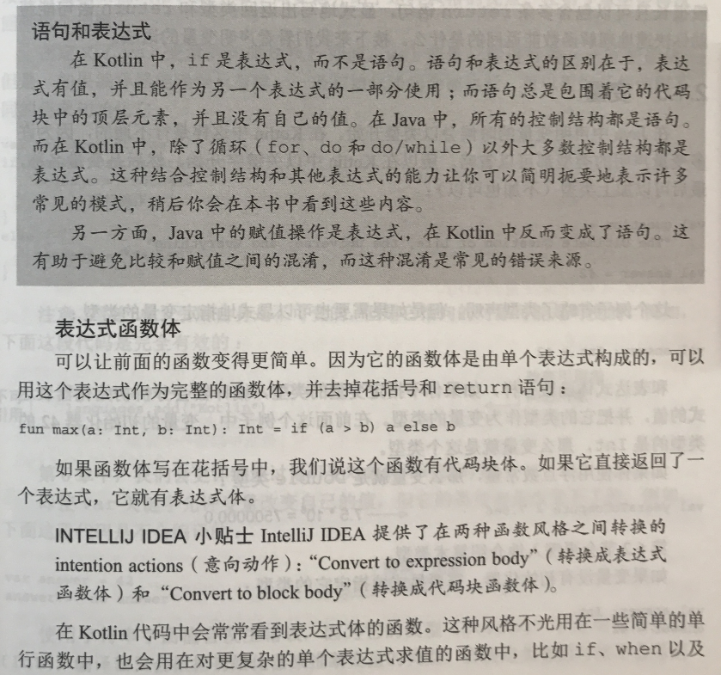

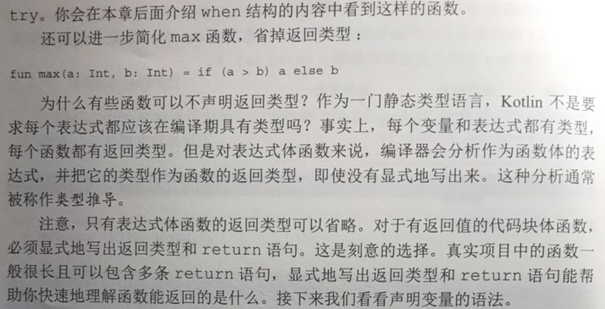

#### 2.1.3 变量

变量声明：

显示：val age: Int = 42 (为什么类型写在变量名的后面，因为类型可以不写)

隐式：val age = 42

如果在声明的时候没有赋初始值，则必须要声明类型，如下：

val age: Int (如果这里没有赋值，则编译器就无法推断出它的类型，所以不赋值就必须显示声明类型）

age = 42

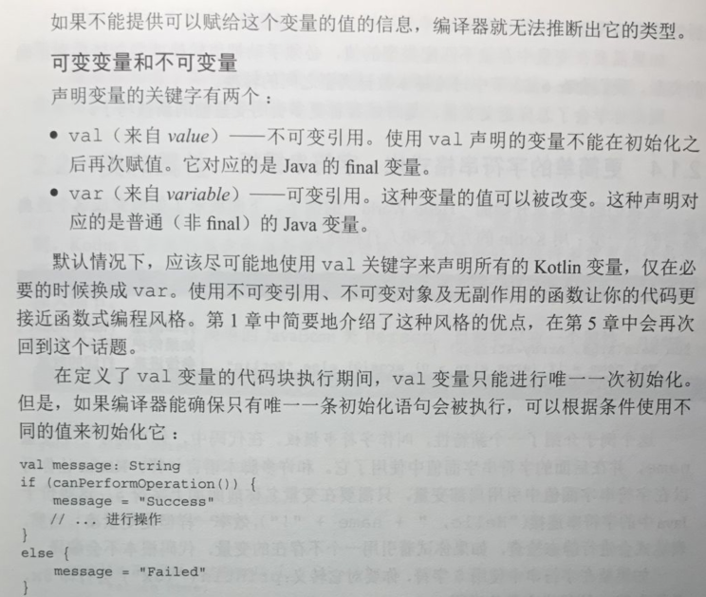

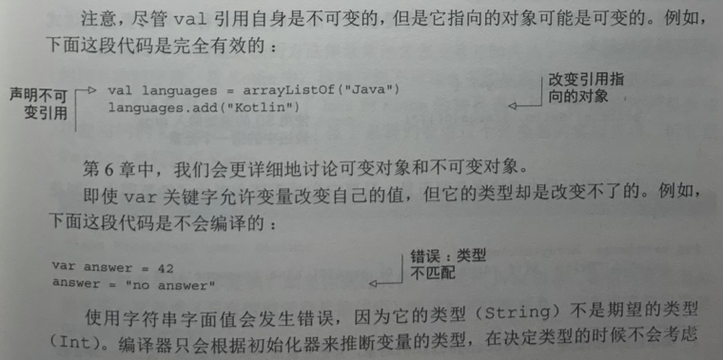

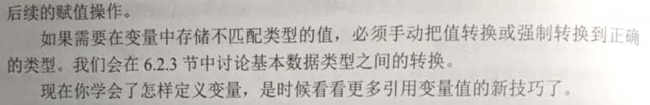

#### 2.1.4 更简单的字符串格式化：字符串模板

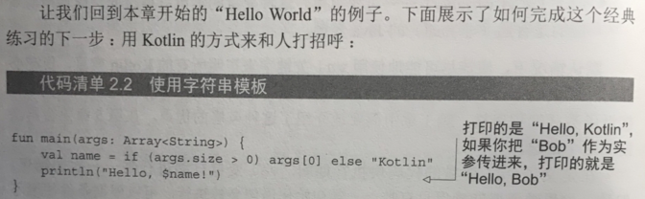

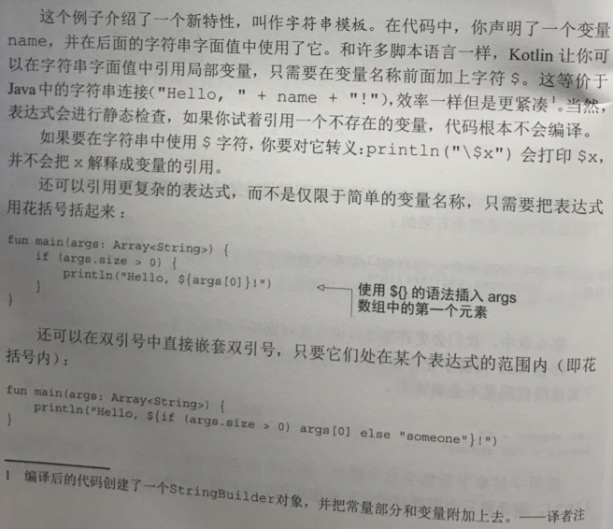

$后面接一个变量名，如果不是变量名，则必须使用${},不是变量则称为表达式。

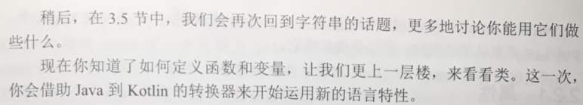

### 2.2 类和属性

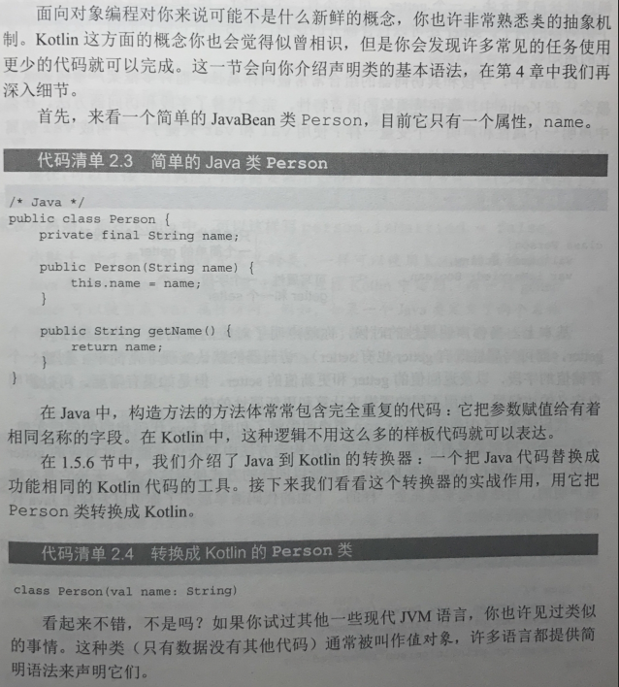



2.2.1 属性

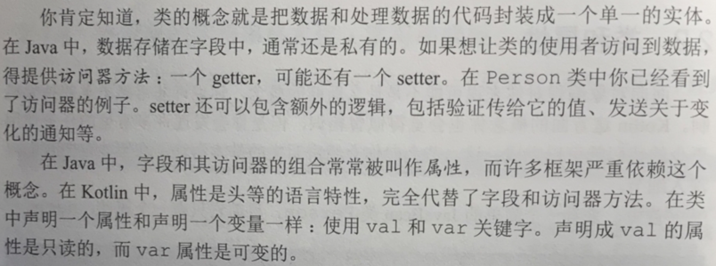

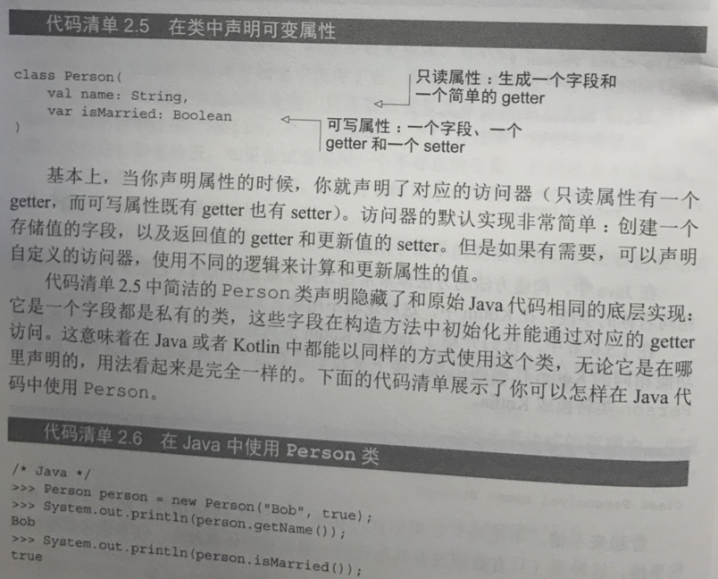

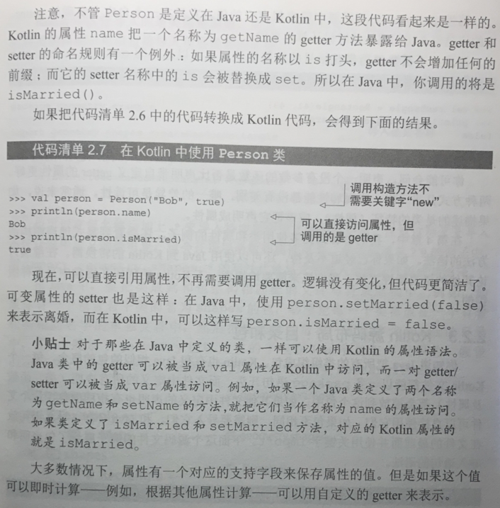

注意，上面创建对象时不需要使用new关键字，比Java更方便

2.2.2 自定义访问器

**class** Person(**val name**: String)  
  
**class** Rectangle(**var width**: Int, **var height**: Int) {  
 **val isSquare**: Boolean **get**() = **width** == **height**}  
  
**fun** main(args: Array<String>) {  
 **val** rectangle = Rectangle(50, 50)  
 *println*(**"Is square: ${**rectangle.**isSquare}"**)  
}

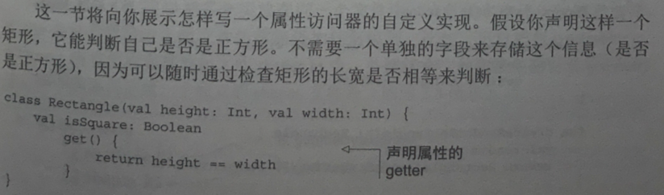

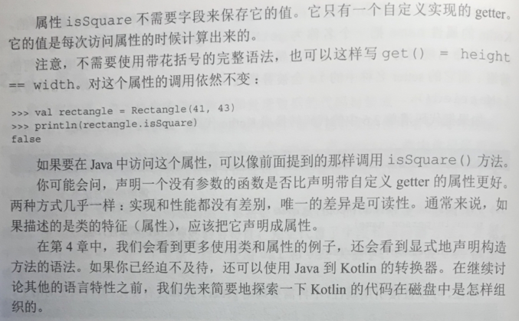

#### 2.2.3 Kotlin源码布局：目录和包

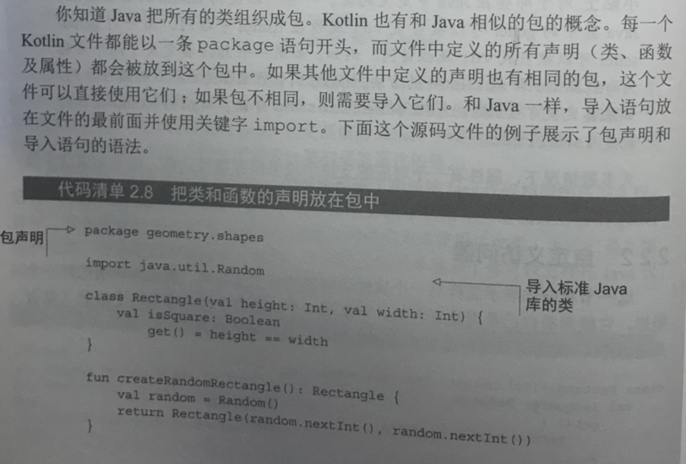

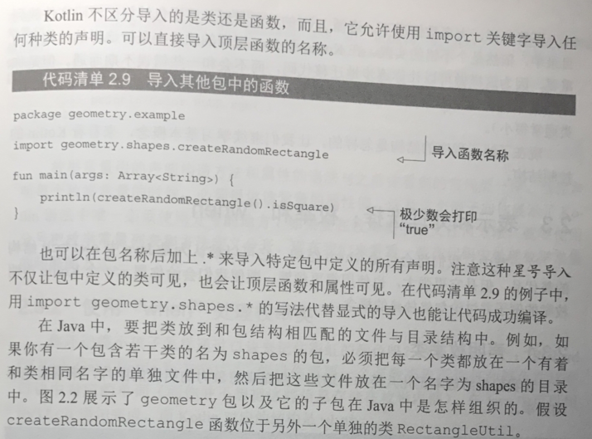

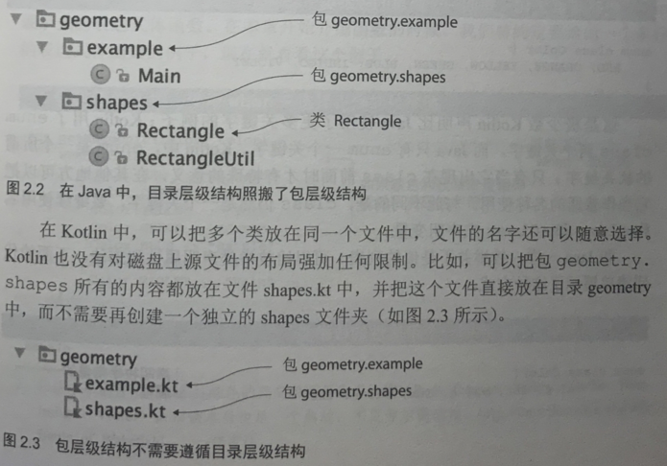

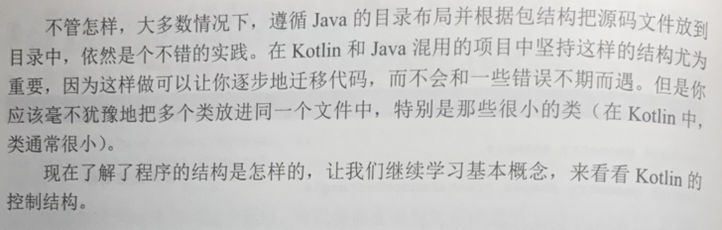

### 2.3 表示和处理选择：枚举和“when”

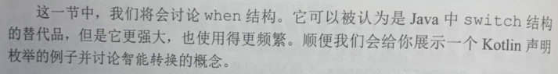

2.3.1 声明枚举类

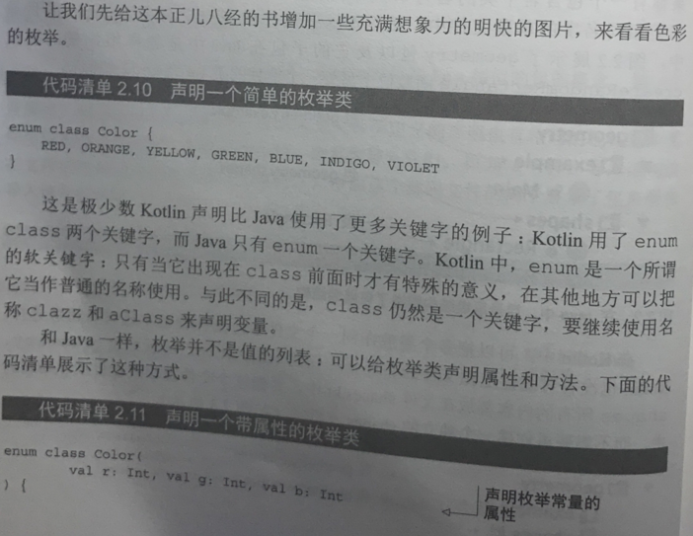

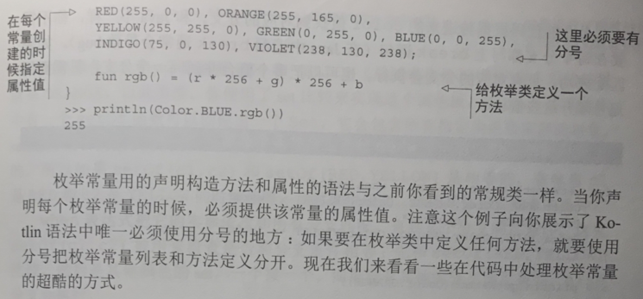

2.3.2 使用“when”处理枚举类

**enum class** Color(**val r**: Int, **val g**: Int, **val b**: Int) {  
 **RED**(255, 0, 0),  
 **GREEN**(0, 255, 0),  
 **BLUE**(0,0,255);  
 **fun** getChineseColorName() =  
 **when**(**this**) {  
 Color.**RED**->**"红"** Color.**GREEN**->**"绿"** Color.**BLUE**->**"蓝"** }  
}  
  
**fun** main(args: Array<String>) {  
 *println*(Color.**GREEN**.getChineseColorName())  
}

when中不需要写break，如果需要把多个值合并到一个分支可用逗号隔开，如下：

**fun** getChineseColorName() =  
 **when**(**this**) {  
 Color.**RED**->**"红"** Color.**GREEN**, Color.**BLUE**->**"不是绿就是蓝"** }

在类的内部使用枚举是不需要写完整形式的，如果是在外部类使用则需要完整形式，当然也可以导入包的形式，如下：

**import** com.evendai.kotlin.Color.*

有了这个导入则可以直接使用RED这样的简单形式，而不需要使用Color.RED这样的完整形式

2.3.3 在"when"结构中使用任意对象

Kotlin中的when结构比Java中的switch强大的多，when允许使用任何对象，如下：

**fun** createNewColor(c1: Color, c2: Color) =  
 **when**(*setOf*(c1, c1)) {  
 *setOf*(**RED**, **YELLOW**) -> **ORANGE** *setOf*(**YELLOW**, **BLUE**) -> **GREEN** *setOf*(**BLUE**, **VIOLET**) -> **INDIGO  
 else** -> **throw** Exception(**"非法颜色组合"**)  
 }

如上方法，传入两个颜色得到一个新颜色，相当于when中同时要比较两个值

**fun** createNewColor(c1: Color, c2: Color) =  
 **when**(*setOf*(c1, c2)) {  
 *setOf*(**RED**, **YELLOW**) -> **ORANGE** *setOf*(**YELLOW**, **BLUE**) -> **GREEN** *setOf*(**BLUE**, **VIOLET**) -> **INDIGO  
 else** -> **throw** Exception(**"非法颜色组合"**)  
 }  
  
**fun** main(args: Array<String>) {  
 *println*(*createNewColor*(**RED**, **YELLOW**).getChineseColorName())  
}

setOf是Kotlin标准函数库中的一个函数，它可以创建出一个Set，这种Set中的元素顺序并不重要，只要Set中包含一样的元素则认为是相同的Set

2.3.4 使用不带参数的"when"

在2.3.3的例子中，如果分支很多则会创建很多的Set对象，这时可以用另一种方式来重写以避免创建额外的对象，虽然可读性会变差，但是这是为了达到更好的性能而必须付出的代价：

**fun** createNewColor(c1: Color, c2: Color) =  
 **when** {  
 (c1 == **RED** && c2 == **YELLOW**) || (c1 == **YELLOW** && c2 == **RED**) -> **ORANGE** (c1 == **YELLOW** && c2 == **BLUE**) || (c1 == **BLUE** && c2 == **YELLOW**) -> **GREEN** (c1 == **BLUE** && c2 == **VIOLET**) || (c1 == **VIOLET** && c2 == **BLUE**) -> **INDIGO  
 else** -> **throw** Exception(**"非法颜色组合"**)  
 }

如果没有给when表达式提供参数，则分支条件就必须是bool表达式，这比使用if else要简单的多

2.3.5 智能转换：合并类型检查和转换

要计算(1 + 2) + 4这样的表达式：

**interface** Expr  
**class** Num(**val value**: Int) : Expr  
**class** Sum(**val left**: Expr, **val right**: Expr) : Expr  
  
**fun** calc(e: Expr): Int =  
 **if** (e **is** Num) e.**value  
 else if** (e **is** Sum) *calc*(e.**left**) + *calc*(e.**right**)  
 **else throw** IllegalArgumentException(**"未知表达式"**);  
  
**fun** main(args: Array<String>) {  
 **val** sum1 = Sum(Num(1), Num(2))  
 **val** sum2 = Sum(sum1, Num(4))  
 **val** result = *calc*(sum2);  
 *println*(result);  
}

main函数中的代码可简写为：

**val** sum = Sum(Sum(Num(1), Num(2)), Num(4))  
**val** result = *calc*(sum);

在这个例子中，is相当于Java中的instanceOf，is之后就不需要进行强转了，直接使用，这种行为称为智能转换，如果要显示强转的话，代码如下：

**if** (e **is** Num) {  
 **val** num = e **as** Num // 强制转换  
 num.**value // 如果if是一个代码块，则最后一个表达式会被作为结果返回，when、try、catch代码块也是一样**}

智能转换只在变量经过is检查且之后不再发生变化的情况下有效。当你对一个类的属性进行智能转换的时候，就像这个例子中一样，这个属性必须是val属性，而且不能有自定义的访问器。否则，每次对属性的访问是否都能返回同样的值将无从验证。 这段话不是很了解

2.3.6 重构：用"when"代替"if"

**fun** calc(e: Expr): Int =  
 **when**(e) {  
 **is** Num -> e.**value  
 is** Sum -> *calc*(e.**left**) + *calc*(e.**right**)  
 **else** -> **throw** IllegalArgumentException(**"未知表达式"**);  
 }

### 2.4 迭代事物：“while”循环和“for”循环

2.4.1 “while”循环

Kotlin中有while和do while两种，和Java一样。

2.4.2 迭代数字：区间和数列

在Kotlin中没有常规的Java for循环。Kotlin中用..运算符来表示区间：

**for**(i **in** 1 .. 10) *print*(**"$**i **"**); // 输出：1 2 3 4 5 6 7 8 9 10

**for**(i **in** 1 .. 10 *step* 2) *print*(**"$**i **"**); // 输出：1 3 5 7 9

**for**(i **in** 10 *downTo* 1) *print*(**"$**i **"**); // 输出：10 9 8 7 6 5 4 3 2 1

**for**(i **in** 10 *downTo* 1 *step* 2) *print*(**"$**i **"**);// 输出：10 8 6 4 2

**for**(c **in 'a'** .. **'e'**) *print*(**"$**c **"**); // 输出：a b c d e

如上4个循环的区间都是包含右边的数，如区间1 .. 10，右边的数为10，10 .. 1，右边的数为1，像这样包含右边数字的区间称为数列。下面是不包含右边数字的区间：

**for**(i **in** 1 *until* 10) *print*(**"$**i **"**); // 输出：1 2 3 4 5 6 7 8 9

Fizz-Buzz游戏：游戏玩家轮流递增计数，遇到能被3整除的数字就用单词fizz代替，能被5整除用buzz代替，如果这个数字是3和5的公倍数，用FizzBuzz代替。

**fun** main(args: Array<String>) {  
 **for** (i **in** 1 .. 20) *print*(*fizzBuzz*(i)) // 结果为：1 2 Fizz 4 Buzz Fizz 7 8 Fizz Buzz 11 Fizz 13 14 FizzBuzz 16 17 Fizz 19 Buzz

}  
  
**fun** fizzBuzz(i: Int) = **when** {  
 i % 15 == 0 -> **"FizzBuzz "** i % 3 == 0 -> **"Fizz "** i % 5 == 0 -> **"Buzz "  
 else** -> **"$**i **"**}

2.4.3 迭代map

**val** charAndNumMap = TreeMap<Char, Int>();  
**for**(c **in 'a'** .. **'d'**) charAndNumMap[c] = c.toInt(); *// 等价于Java中的charAndNumMap.put(c, c.toInt());***for** ((char, num) **in** charAndNumMap) *println*(**"$**char **= $**num**"**)

输出结果如下：

a = 97

b = 98

c = 99

d = 100

可以用下面的展开语法在迭代集合的同时跟踪当前项的下标：

**val** list = *arrayListOf*(**"1"**, **"2"**, **"3"**)  
**for** ((index, element) **in** list.*withIndex*()) {  
 *println*(**"$**index **= $**element**"**)  
}

输出结果如下：

0 = 1

1 = 2

2 = 3

2.4.4 使用“in”检查集合和区间的成员

in 表示包含

!in 表示不包含

**fun** isLetter(c: Char) = c **in 'a'** .. **'z'** || c **in 'A'** .. **'Z'  
fun** isNotDigit(c: Char) = c **!in '0'** .. **'9'  
  
fun** main(args: Array<String>) {  
 *println*(*isLetter*(**'3'**))  
 *println*(*isNotDigit*(**'c'**))  
}

输出结果如下：

false

true

in和!in也适用于when：

**fun** checkChar(c: Char) = **when** {  
 c **in 'a'** .. **'z'** || c **in 'A'** .. **'Z'** -> **"$**c **是一个字母"** c **in '0'** .. **'9'** -> **"$**c **是一个数字"  
 else** -> **"我不知道"**}

也可以这样写：

**fun** checkChar(c: Char) = **when**(c) {  
 **in 'a'** .. **'z'**, **in 'A'** .. **'Z'** -> **"$**c **是一个字母"  
 in '0'** .. **'9'** -> **"$**c **是一个数字"  
 else** -> **"我不知道"**}

c in 'a' .. 'z' 会被Kotlin转换成：a <= c && c <= z。

区间也不仅限于字符，只要是可以进行比较（实现了Comparable接口）的类，就能创建这种类型的对象区间，但是并不能列举出这个区间的所有对象，比如:

*println*(**"Kotlin" in "Java"** .. **"Scala"**) // 输出结果为：true

"Kotlin" in "Java" .. "Scala" 会被Kotlin转换成："java" <= "Kotlin" && "Kotlin" <= "Scala"，String是按照字母表顺序进行比较的

in检查同样适用于集合：

*println*(**"Kotlin" in** *setOf*(**"Java"**, **"Kotlin"**))// 输出结果为：true

### 2.5 Kotlin中的异常

Kotlin中的异常结构是一个表达式。

2.5.1 “try”“catch”和“finally”

**fun** main(args: Array<String>) {  
 **val** reader = BufferedReader(StringReader(**"108"**))  
 *println*(*readNumber*(reader))  
}  
  
**fun** readNumber(reader: BufferedReader): Int? {  
 **try** {  
 **val** line = reader.readLine()  
 **return** Integer.parseInt(line)  
 } **catch** (e: NumberFormatException) {  
 **return null** } **finally** {  
 reader.close()  
 }  
}

这里的Integer.parseInt(line)会抛NumberFormatException异常，这个异常已经捕捉了，reader.readLine()和reader.close()会抛IOException异常，我们没有捕捉，方法中也没写throws IOExcption声明，在main方法中调用时也无需做try/catch处理。Kotlin和其他许多现代JVM语言一样不区分受检异常和未受检异常，不用指定函数抛出的异常，而且在调用有抛出异常的方法时可以try/catch，也可以不try/catch。 这种设计是基于Java中使用异常的实践做出的决定 ，经验显示这些Java规则常常导致许多毫无意义的重新抛出或者忽略异常的代码，而且这些规则不能总是保护你免受可能发生的错误。在这个例子中，NumberFormatException不是受检异常,因此，Java编译器并不会强迫你捕获它，在运行时很容易看到这个异常发生，这很令人沮丧，因为无效的输入数据是常见的情况，应该能被优雅地处理。与此同时BufferedReader.close可能抛出需要处理的受检异常IOException，如果关闭失败，大多数程序都不会采取什么有意义的行动，所以捕获来自close方法的异常所需的代码就是冗余的样板代码。  
Java7的try一with-resoorces又是什么情况?Kotiin并没有对应的特殊语法：它被实现为一个库函数。在8.2.5节中，你会看到它是如何实现的。

2.5.2 “try”作为表达式

**fun** main(args: Array<String>) {  
 **val** reader = BufferedReader(StringReader(**"108"**))  
 *readNumber*(reader)  
}  
  
**fun** readNumber(reader: BufferedReader) {  
 **val** number = **try** {  
 Integer.parseInt(reader.readLine())  
 } **catch** (e: NumberFormatException) {  
 **return** }  
 *println*(number)  
}

try和if/when一样，引入了一个表达式，可以把它的值赋给一个变量，不同于if，你总是需要用花括号把语句主体括起来。和其它语句一样，如果主体包含多个表达式，则最后一个表达式作为整个try表达式的值。

这个例子将return放在catch代码块中，因此该函数执行在catch代码块之后不会继续。如果你想继续执行，则catch中也需要有一个值，如下：

**catch** (e: NumberFormatException) {  
 **null**}

## 3 函数的定义与调用

### 3.1 在Kotlin中创建集合

**val** set = *hashSetOf*(1, 7, 53)  
**val** list = *arrayListOf*(1, 7, 53)  
**val** map = *hashMapOf*(1 *to* **"one"**, 7 *to* **"seven"**, 53 *to* **"fity-three"**)

这里的to不是一个特殊的结构，而是一个普通函数，它用于创建一个Pair对象。

查看对象的类型，如下：

*println*(set.*javaClass*)  
*println*(list.*javaClass*)  
*println*(map.*javaClass*)

结果如下：

class java.util.HashSet

class java.util.ArrayList

class java.util.HashMap

为什么Kotiin没有自己专门的集合类呢?那是因为使用标准的Java集合类，Kotlin可以更容易与Java代码交互。当从Kotiin中调用Java函数的时候，不用转换它的集合类来匹配Java的类，反之亦然。

尽管Kotiin的集合类和Java的集合类完全一致，但Kotiin还不止于此。举个例子，可以通过以下方式来获取一个列表中的最后一个元素，或者是得到一个数字列表的最大值：

**val** strings = *listOf*(**"first"**, **"second"**, **"fourteenth"**)  
*println*(strings.*last*()) // foruteenth  
**val** numbers = *setOf*(1, 14, 2)  
*println*(numbers.*max*()) // 14

本章将会仔细探究它的工作原理，以及Java类上新增的方法从何而来。

### 3.2 让函数更好调用

**val** list = *setOf*(1, 2, 3)  
*println*(list) // 输出：[1, 2, 3]，这是打印了list的toString()方法

如果输出的格式不是默认的格式，如果是Java项目可以使用第三方库，比如Guava和Apache Commons，或者是在这个项目中重写打印函数。在Kotlin中，它的标准库中有一个专门的函数来处理这种情况。首先来学习一下重写实现函数：

**fun** main(args: Array<String>) {  
 **val** list = *setOf*(1, 2, 3)  
 **val** string = *joinToString*(list, **"; "**,**"("**, **")"**)  
 *println*(string) // 输出：(1; 2; 3)  
}  
  
**fun** <T> joinToString(collection: Collection<T>, separator: String, prefix: String, suffix: String): String{  
 **val** result = StringBuffer(prefix)  
 **for** ((index, element) **in** collection.*withIndex*()) {  
 **if** (index > 0) result.append(separator)  
 result.append(element)  
 }  
 result.append(suffix)  
 **return** result.toString()  
}

### 3.2.1 命名参数

joinToString(list, "; ","(", ")") 如果不看文档说明，很难看出哪个是分隔符，哪个是前后缀，在调用kotlin的方法时可以这样：

**val** string = *joinToString*(list, separator = **"; "**,prefix = **"("**, suffix = **")"**)

如上是显式地标明了参数的名称，注意，前面的参数可以不标，如果后面的参数有一个标了，为了避免混淆，那它之后 的所有参数都需要标明名称，如下：

**val** string = *joinToString*(list, **"; "**,prefix = **"("**, suffix = **")"**) // 前两个参数没有标明参数名称，这是OK的

**val** string = *joinToString*(list, **"; "**,prefix = **"("**, **")"**) // 这是不OK的，第三个参数标明了参数名称，则第三个参数后面的所有其它参数都必须要标明参数名称

注：这里的标明的参数名称必须和函数中声明的名称一致，在重命令函数的参数名时会自动修改调用该函数的地方，但是必须要用Rename或者Change Signature命令来进行修改，而不是手动地修改。

警告不幸的是，当你调用Java的函数时，不能采用命名参数，不管是JDK中的函数，或者是Android框架的函数，都不行。把参数名称存到.class文件是Java 8及其更高版本的一个可选功能，而Kotlin需要保持和Java 6的兼容性，所以，编译器不能识别出调用函数的参数名称，然后把这些参数名对应到函数的定义的地方。  
  
当我们在处理默认参数值的时候，命名参数特别有用。接下来让我们来看看。

### 3.2.2 默认参数值

* Thread()
* Thread(Runnable target)
* Thread(Runnable target, String name)
* Thread(String name)
* Thread(ThreadGroup group, Runnable target)
* Thread(ThreadGroup group, Runnable target, String name)
* Thread(ThreadGroup group, Runnable target, String name, long stackSize)
* Thread(ThreadGroup group, String name)

这是Thred的构造函数列表，这些重载函数，原本是为了向后兼容，方便这些API的使用者，又或者出于别的原因，但导致的最终结果是一致的：重复。在Kotlin中可以在声明函数的时候，指定参数的默认值，这样就可以避免创建重载的函数，如下：

**fun** main(args: Array<String>) {  
 **val** list = *setOf*(1, 2, 3)  
 *println*(*joinToString*(list)) // [1, 2, 3]  
 *println*(*joinToString*(list, **"; "**)) // [1; 2; 3]  
 *println*(*joinToString*(list, **"; "**, **"("**, **")"**)) // (1; 2; 3)  
}  
  
**fun** <T> joinToString(collection: Collection<T>, separator: String = **", "**, prefix: String = **"["**, suffix: String = **"]"**): String{  
 **val** result = StringBuffer(prefix)  
 **for** ((index, element) **in** collection.*withIndex*()) {  
 **if** (index > 0) result.append(separator)  
 result.append(element)  
 }  
 result.append(suffix)  
 **return** result.toString()  
}

当使用常规的函数调用语法时，必须按照函数声明中定义的参数顺序来给定参数，可以省略的只有排在末尾的参数。

当使用命名参数的方式的方式调用函数时，可以省略开头的或中间的参数，而且传入的参数的顺序可以随意，如下：

*println*(*joinToString*(separator = **"; "**, collection = list)) *// 参数顺序与函数声明不一致，但这是OK的  
println*(*joinToString*(list, prefix = **"("**, suffix = **")"**)) *// 活略了中间的参数separator*

**默认值和Java**

在Java调用Kotlin的函数时必须显式地指定所有参数，如果在Java中调用这个Kotlin方法很频繁，可以用@JvmOverloads注解它，如给上面的joinToString方法加上注解：

@JvmOverloads  
**fun** <T> joinToString(collection: Collection<T>, separator: String = **", "**, prefix: String = **"["**, suffix: String = **"]"**): String{  
 **。。。**  
}

编译器会生成Java的重载函数，从最后一个开始省略每个参数，如下：

/* Java */

String joinToString(Collection<T> collection, String separator, String prefix, String suffix);

String joinToString(Collection<T> collection, String separator, String prefix);

String joinToString(Collection<T> collection, String separator,);

String joinToString(Collection<T> collection);

默认参数会被省略

### 3.2.3 消除静态工具类：顶层函数和属性